
产品技术规范书

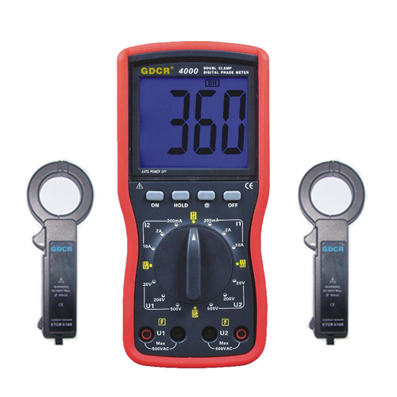

（图片仅供参考）
设备名称： | 手持式双钳伏安相位表
型 号： | GDCR4000
生产厂家： | 武汉国电西高电气有限公司
产品编码：
品 牌： | 国电西高
一、概述
GDCR4000手持式双钳伏安相位表是我公司精心研制的又一款专为现场测试的多功能仪表，具有高精度、高稳定、低功耗、使用方便等特点。可以在被测回路不开路的情况下直接测量交流电压和交流电流，测量两电压间、两电流间和电压电流间的相位，此外，还可间接测得电路的功率因数和功率，可以判别三相相序，变压器接线组别、感性、容性电路，测试二次回路和母差保护系统，读出差动保护各组CT之间的相位关系，检查电度表的接线正确与否，检修线路设备等。
GDCR4000手持式双钳伏安相位表采用超大LCD显示屏，字高达40mm，还具有蓝屏背光，显示一目了然，尽显精美豪华外观。
GDCR4000手持式双钳伏安相位表适用于电力、石油化工、冶金、铁路、气象、工矿企业、科研院校、计量部门等。
二、型号规格
型号 | 电流钳尺寸 | 相位测量 | 电流测量 | 电压测量
GDCR4000 | φ7.5mm×13mm | √ | √ | √
GDCR4100 | φ7.5mm×13mm | √
GDCR4200 | Φ35mm×40mm | √ | √ | √

三、主要技术参数
- 基准条件和工作条件
影响量 | 基准条件 | 工作条件 | 备注
环境温度 | 23℃±1℃ | -10℃～40℃
环境湿度 | 40%～60% | ＜80%
信号波形 | 正弦波 | 正弦波 | β=0.05
信号频率 | 50HZ±1HZ | 45HZ～65HZ
仪表工作电压 | 9V±0.1V | 9V±1V
测相位时电压幅值 | 100V±20V | 30V～500V
测相位时电流幅值 | 1A±0.2A | 1A±0.2A 10mA～20.00A
外电场、磁场 | 应避免
被测导线位置 | 被测导线处于钳口的近似几何中心位置
- 一般规格
(标*处表示GDCR4100不具有该功能和参数)
功 能 | 相位、交流电流、交流电压、交流漏电流、相序直接测试；变压器组别、感性、容性电路判别；功率因数、功率间接测试。
电 源 | DC9V 碱性干电池（1.5V LR6×6）
功 耗 | 开启背光灯最大约35mA,电池连续工作约40小时
功 耗 | 关闭背光灯,仪表耗电约5mA,电池连续工作约300小时
显示模式 | LCD显示，蓝屏背光功能，适合昏暗场所
LCD尺寸 | 70mm×62mm ；显示域：64mm×54mm
仪表尺寸 | 长宽厚：192mm×92mm×50mm
采样速率 | 约3次/秒
量程 | *交流电压：0～20V/200V/500V
量程 | *交流电流：0～200mA/2A/10A
量程 | 相位：0～360°
测量相位时  被测信号的  幅值范围 | 测U1-U2相位时：30V～500V
测量相位时  被测信号的  幅值范围 | 测I1-I2相位时：10mA～20.00A
测量相位时  被测信号的  幅值范围 | 测U1-I2或I1-U2相位时：10V～500V、10mA～10.00A
数据保持 | 测试中按键保持数据，“”符号显示
自动关机 | 开机约15分钟后，仪表自动关机，以降低电池消耗
电压检测 | 当电池电压低于7.8V~8V时，电池电压低符号“”显示，提醒更换电池
仪表质量 | 主机约550g（带电池），表钳约170g×2，测试线约250g
测试线长度 | 1.5m
电流钳线长 | 2m
工作温湿度 | -10℃～40℃； 80%Rh以下
存放温湿度 | -10℃～60℃； 70%Rh以下
输入阻抗 | 测试电压各档输入阻抗为：2MΩ
输入阻抗 | 测U1U2相位时电压输入阻抗为：40KΩ
耐 压 | 仪表线路与外壳间耐受1000V/50Hz的正弦波交流电压历时1分钟；两电压输入端之间能承受500V/50Hz的正弦波交流电压历时1分钟的试验
绝 缘 | 仪表线路与外壳之间、两电压输入端之间≥10MΩ
结 构 | 双重绝缘
- 基准条件下基本误差及性能指标
(标*处表示GDCR4100不具有该功能和参数)
类别 | 量 程 | 分辨率 | 基本误差
*电压 | 20V | 0.01V | ±(1.2%rdg+2dgt)
*电压 | 200V | 0.1V | ±(1.2%rdg+2dgt)
*电压 | 500V | 1V | ±(1.2%rdg+2dgt)
*电流 | 200mA | 0.1mA | ±(1.0%rdg+2dgt)
*电流 | 2A | 1mA | ±(1.0%rdg+2dgt)
*电流 | 10A | 10mA | ±(1.0%rdg+2dgt)
相位 | 0～360° | 1° | ±1°
注：工作条件下相位误差为±3°。
四、验收及技术培训
1、交货后供方须派技术人员指导用户进行1次现场实测，以验证仪器性能。
2、卖方应负责对买方进行现场培训，并提供相应的培训资料。
五、技术服务
1、设备的免费质保期不低于1年；
2、设备提供终身维护；
3、系统软件终身免费升级；
4、卖方对售后服务的需求必须在24小时答复，在48小时内提供技术服务；
5、卖方长期为买方提供备件采购和供应服务。

